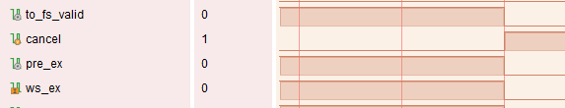

错误现象：cancel错误拉高导致例外处理的第一条指令被取消掉了

错误原因：在之前的实验中，to_fs_valid信号与pre_if级的ready_go信号，并无区别，因此将二者并为一个信号，在这个实验中，当preif级发生例外时，需要将preif级的readygo信号一直拉高保证流水级正常运转。而当例外刷新if级时会发现to_fs_valid信号拉高，错误的判断为需要取消的情况。

原来的代码如下：

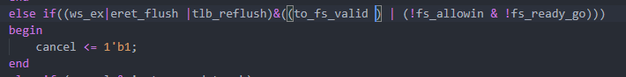

改正：添加判断to_fs_valid为高且预取指级不发生例外时才会拉高cancel